  **VERSLAG PERSONEELSVERGADERING**

9 NOVEMBER 2017 (15u45 – 18u00)

LAGERE SCHOOL EN KLEUTERSCHOOL

Locatie: klas 5LS

1. Intro / bezinning

Positivisme: zie blad : Jan stuurt dit door naar iedereen. Jullie kunnen er zelf ideeën uithalen!

1. Gezamenlijk

* Vergaderafspraken: ‘dobbelsteen’; eerste worp (“kippenhok”)
* Voorstellen + meningsronde

*“Eerst werden de voorstellen gedaan, maar niemand mocht op dat moment reageren. Nadien werd er in stilte genoteerd op flappen bij de voorstellen”*

*In kernteam besproken*

* Mooimakers: operatie ‘proper’; MOS neemt dit mee op.
* Conflicten oplossen + “conflictenbank” + communicatie naar ouders en grootouders; Jan maakt ontwerk en maakt de combinatie met ‘geweldloze communicatie’ van “Sterren aan de hemel”

*Nog aan te passen*

* Creadagen + jaarthema
* “Omgekeerde dag” = maandag 13 november 2017: laatste afspraken

-Voor kleine kleuters niet zo evident.

-Speeltijd wisselen lagere/kleuters

-juf Karine en meester Jan wisselen van job voor 1 uurtje

-Leerkrachten lagere school – kleuterschool wisselen een uurtje van klas (onderling afspreken)

-kledij omgekeerd dragen bv. Rits naar achter.

Dikke trui + Onze blauwe vest omgekeerd aandoen.

-ik wil een lied aanleren voor wie wil. ‘Ik zag 2 beren broodjes smeren’

Peter leert liedje aan na het inleidend toneeltje. Peter komt langs in alle klassen.

-stickers met omgekeerde naam. (voor lagere school)

-planning voor Gert maken. (Jan zorgt hiervoor)

PROGRAMMA ‘OMGEKEERDE DAG’ STUURT JAN DOOR!

*“Bespreking”*

* Kernteam
* Taalbeleid: zie ‘per niveau’
* VARIA

1. Sint: zie voorstel; laatste afspraken

Sint en Piet komen tegen 13.00 uur op school.

Elke klas krijgt na hun optreden een tip.

Na het 6e leerjaar hebben ze samen 10 tips. Zo kunnen ze de schatkaart gaan zoeken. Met deze schatkaart gaan 4-5-6 op zoek naar de schat.

Om 15.15 uur komen kleutertjes en 1-2-3 terug binnen en schat en cadeautjes worden uitgedeeld.

Juf Ans zet de zaal klaar samen met het 4e leerjaar.

Tijdens de middag versieren we de zaal.

!!! 2 speciale pakjes voor 2 kinderen !!!

1. Nascholing ‘gezonde school’ o.l.v. Ilke

Hoe stel ik een gezondheidsplan op voor mijn school?

Spel ‘dobbeldiedoe’ is in 2e leerjaar aanwezig

Proefkampioen (voor kleuters): box uitlenen over fruit en groenten om te gebruiken tijdens hoekenwerk.

Nieuwe voedingsdriehoek: ophangen in de klassen en in de refter. Wel eerst aanleren in de klas!

Website logo zenneland voor meer informatie.

4e leerjaar zorgt ook voor infofiche van Leon en Alexia mbt medicatie

1. Pastoraal:

* Welzijnszorg
* Adventskransen en kerstbomen: wie zorgt voor wat? Wie moet een kerstboom hebben? Jan bestelt kerstbomen.

Toneeltjes Robbie elke maandag om 13.15 uur: 5e leerjaar begint eerste toneeltje. Soep op de stoep? Wanneer?

1. Per niveau

* LAGERE SCHOOL
* Huiswerkbeleid: afwerken (Jan)

*“Punten besproken per hoofdstuk” + “Bespreking”*

! info – avond = donderdag 7/12/2017 om 19u30!

* Taalbeleid: Begrijpend lezen: strategiekaarten (Peter en Sarah)

Lkr gaan hier mee aan de slag in de klassen.

* Reflectie ZILL

Oefening 1: Dit is blijven hangen

Groepsgrootte: duo’s (per graad)

Materiaal: afgedrukt mood board per duo

Verloop: Elke dlnr. krijgt één minuut om te vertellen wat hem uit de voorstelling van Zin in leren! Zin in leven! is bijgebleven. De andere luistert zonder te onderbreken. Nadien krijgen ze nog vijf minuten om met elkaar door te praten over de gepresenteerde inhouden. Daarbij kunnen ze gebruik maken van het mood board van Zin in leren! Zin in leven!

* KLEUTERSCHOOL
* Reflectie ZILL

Oefening 1: Dit is blijven hangen

Groepsgrootte: duo’s

Materiaal: afgedrukt mood board per duo

Verloop: Elke dlnr. krijgt één minuut om te vertellen wat hem uit de voorstelling van Zin in leren! Zin in leven! is bijgebleven. De andere luistert zonder te onderbreken. Nadien krijgen ze nog vijf minuten om met elkaar door te praten over de gepresenteerde inhouden. Daarbij kunnen ze gebruik maken van het mood board van Zin in leren! Zin in leven!

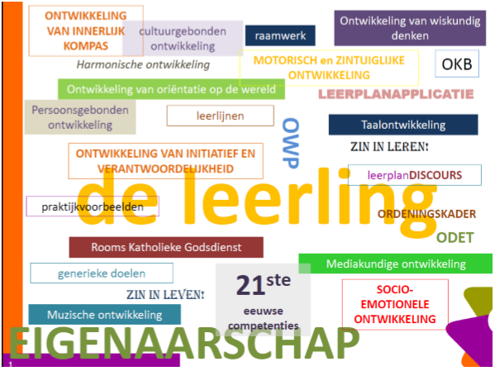

Brainstorm

Wie zich goed voelt, heeft zin om te leren.

Iedereen ontwikkelt op zijn manier, eigen tempo.

Ontwikkeling is REKbaar. Geef kinderen voldoende tijd.

Ontwikkeling is niet klasgebonden maar leeftijdsgebonden.

! Belang van persoonsgebonden kenmerken

Minder doelen – betere verstaanbaarheid

Ondernemen

Vertrekken vanuit de kinderen.

* Opvolging pedagogische studiedag:

HOEKENFICHE “Poppenkast” – hoek per 2 opmaken:

Volgens stappenplan studiedag

*“Bespreking” met Jan*

* *Volgende PV*
* Grootoudersfeest

Jan zoekt de map voor de organisatie ervan. De ideeën van Caroline worden als positief onthaald. Op dinsdag 21/11 gaan we overleggen tijdens de speeltijd (10u).